


电路大作业

所在学院 集成电路学院
年级班别 23级集成3班
学生姓名 黄海鸿
指导教师 胡湘宏

2024 年 6 月 20 日

仿真1：半导体器件特性曲线测试和特性研究

- 测量：根据操作流程，使用二极管1N4148得以下仿真图，以及伏安特性曲线图

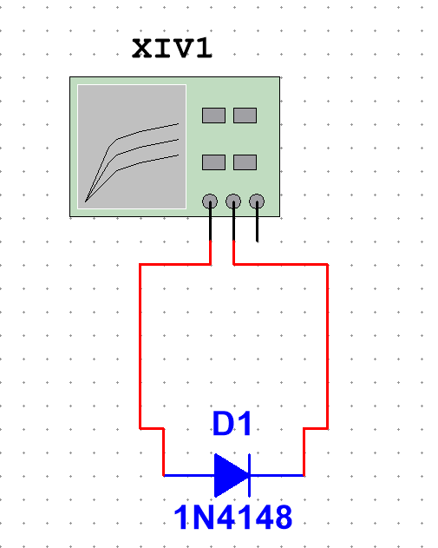

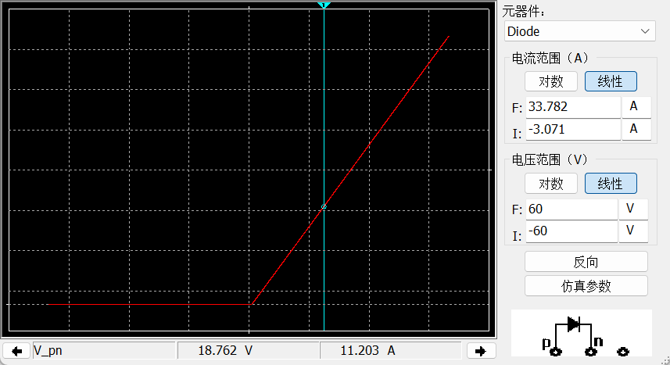

2. 举一反三：
采用同样方法测出晶体三极管和各种场效应管的特性曲线
如下图，使用2N3415npn型三极管进行测试
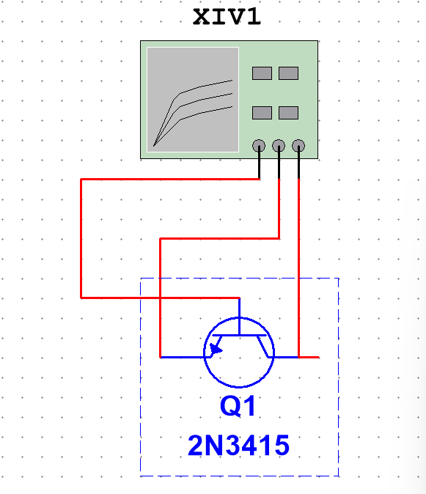

仿真参数设置如下：
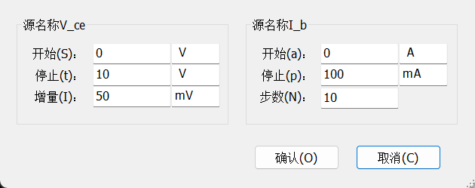

伏安特性曲线图如下

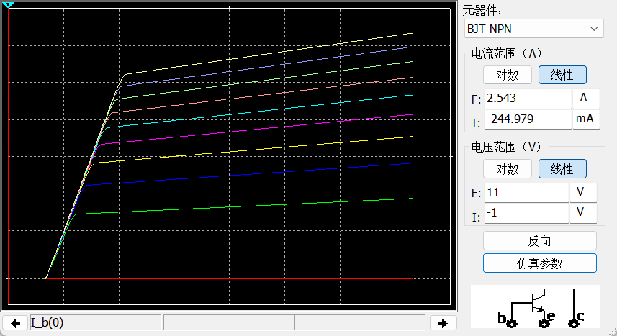

- 关于半导体二极管特性的研究：

仿真图如下：

直流电压在4V时的仿真图，以图可以得出电阻电压峰值，约为13.933mv

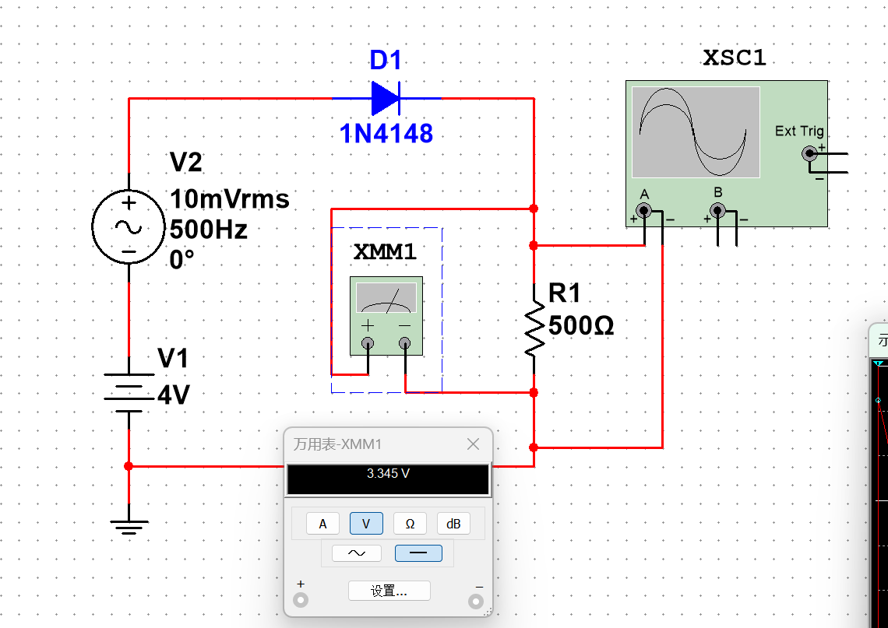

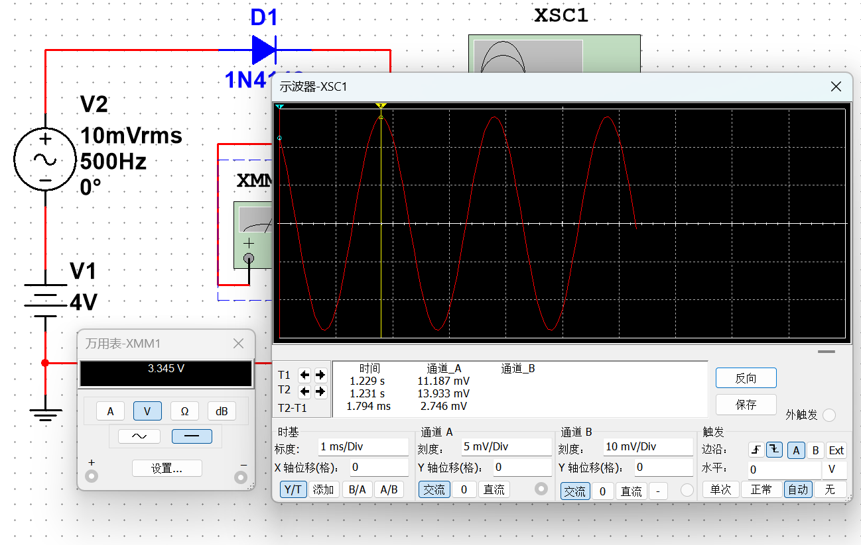

直流电压在1V时的仿真图，以图可以得出电阻电压峰值，约为13.243mv

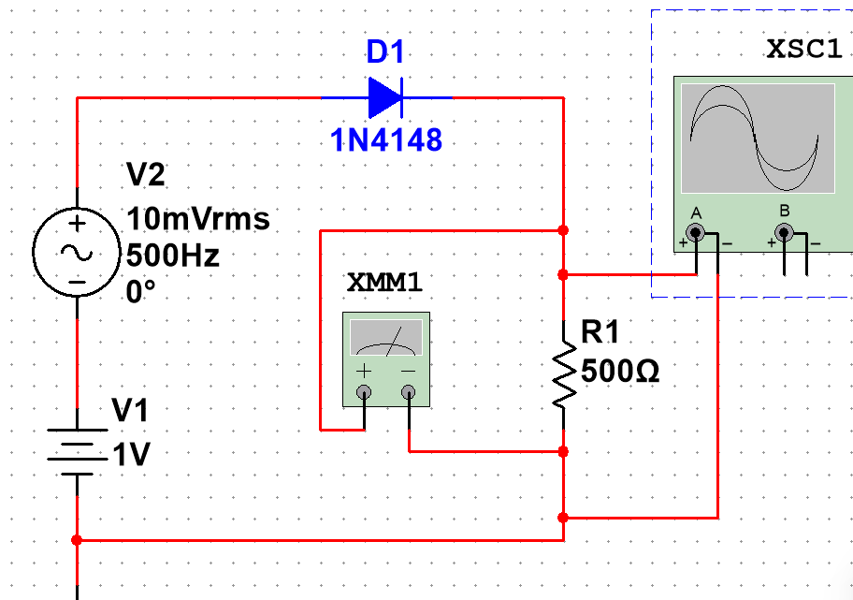

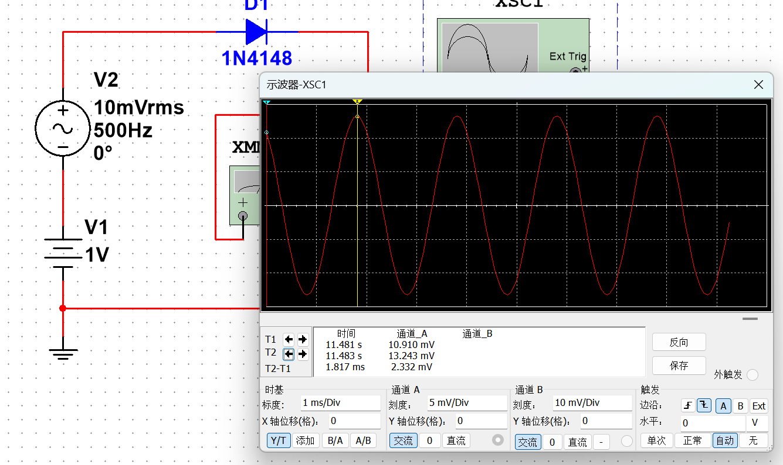

根据测量结果，得下表：

直流电源  V1/V | 交流电源  V2/mV | R直流电压表读数  U_{R} | R交流电压  U_{r}/mV | 二极管直流电压  U_{D}/V | 二极管交流电压  U_{d}/mV
1 | 10 | 408.389mV | 9.376 | 0.591611  ≈0.592 | 0.624
4 | 10 | 3.345V | 9.892 | 0.655 | 0.108

3、结论

（1）比较直流电源在1V和4V两种情况下的直流管压降可知，随着直流电流增大，二极管的直流压降也增大。这说明二极管的直流压降不是常量，而是随电流变化的。

（2）比较直流电源在1V和4V两种情况下的交流管压降可知，随着直流电流的增大，二极管的交流压降变小。这说明随着直流电流的增加，二极管的动态电阻将减小。同时，两种情况下电阻的交流压降均接近输入交流电压值，说明二极管的动态电阻很小。

五． 实验心得

- 在第一个测量的时候，注意到管压降这个专业术语，特地查了一番，大概的理解就是管二极管不导通的时候电阻无穷大，而导通的时候仍然存在电阻，会分担一些电压，所以叫管压降。弄清楚了这个，便明白第一个实验测量二极管伏安特性曲线的原理。同时，也因此明白了怎么去做“半导体二极管特性的研究”这个实验（本来对这个实验是一脸懵的）。

- 在第二个实验中，大致学会了什么是pnp和npn结，只有明白这个，才能正确地选择三极管型号以及在iv分析仪中的设置。

总的来说，这个仿真实验让我对半导体器件特性有了更加深入的了解。

仿真2：运算放大器电路辅助分析
例题：电路如下图所示，已知$R_{1}=R_{3}=R_{4}=10Ω,R_{2}=R_{5}=20Ω,u_{1}=1V，求u_{0}=?$

如图：

以P点为参考点

由虚短（？）可得： U⁺ = U⁻

由虚断可得： (U₁ - U⁻)/R₁ = (U⁻ - U₀)/R₂

同时： U⁺/R₃*(R₃ + R₄) = U₀

解得： U₀ = 4V

搭建仿真电路图如下：
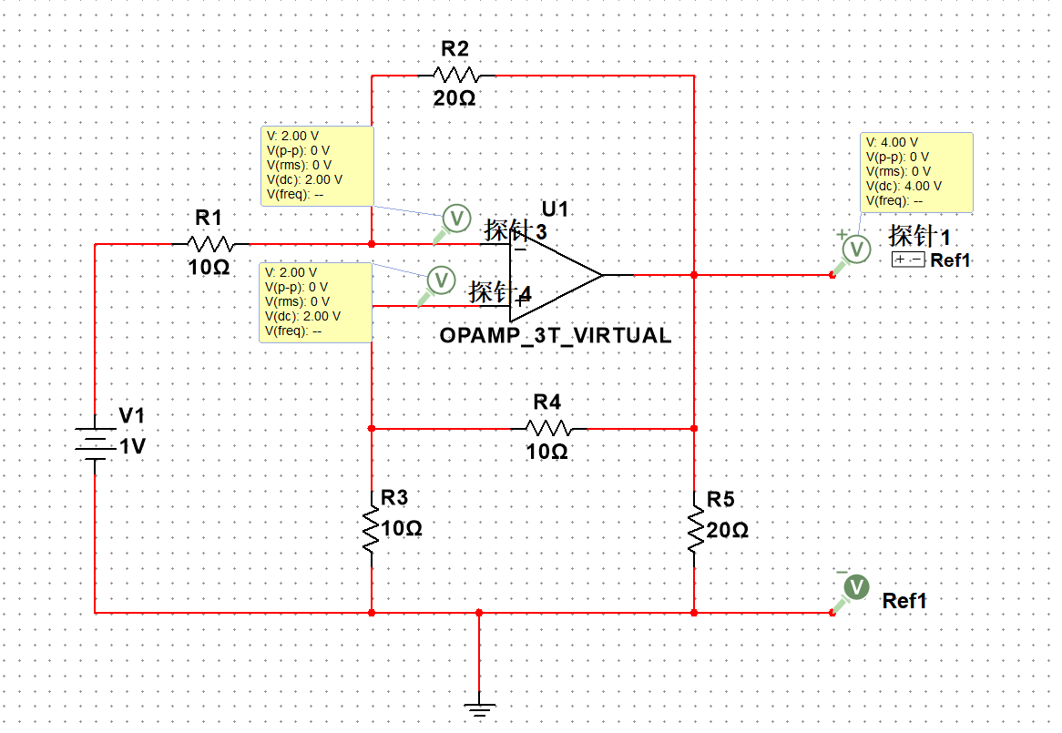
运行，得到U₀ = 4V，成功验证计算结果。

问题：
电路图中既有正反馈电路，也有负反馈电路，已知虚短成立的条件之一是要有负反馈，然而，正反馈会导致虚短不再成立。理论似乎与实际结果产生矛盾。

验证想法：

初步认为U₁值过小，导致虚短仍然成立。现增大U₁值

当电压增大到1.1V时，仍然满足虚短，但此时，电压峰峰值一直跳动，说明电压不稳定

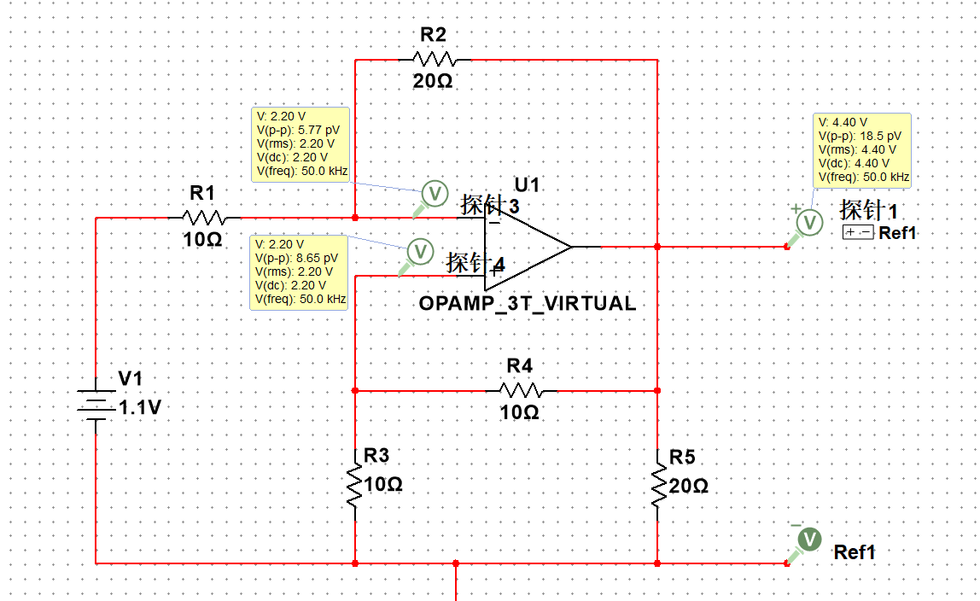

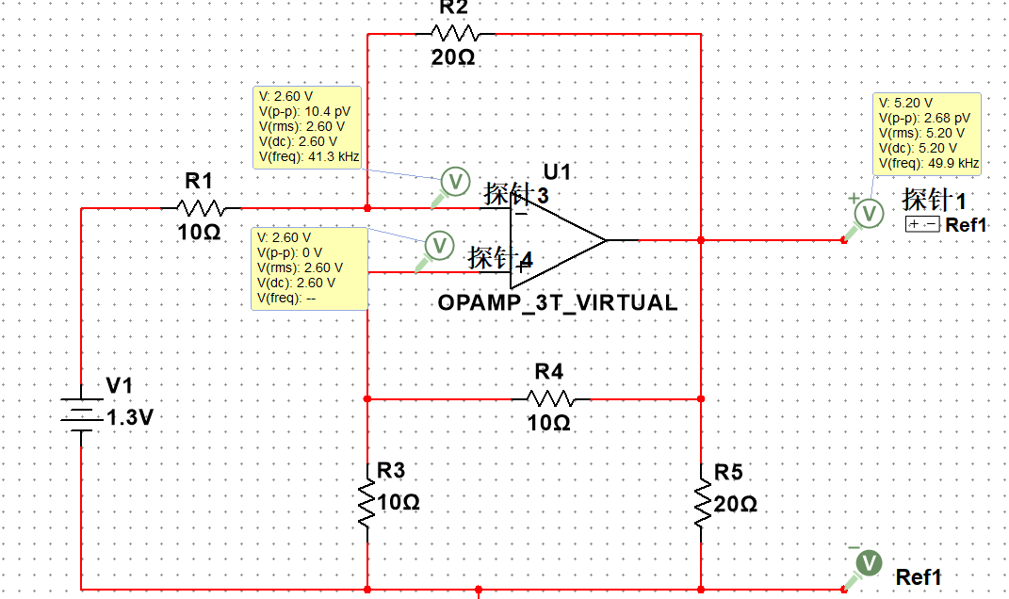
直至电压增大到1.3V，仍然满足

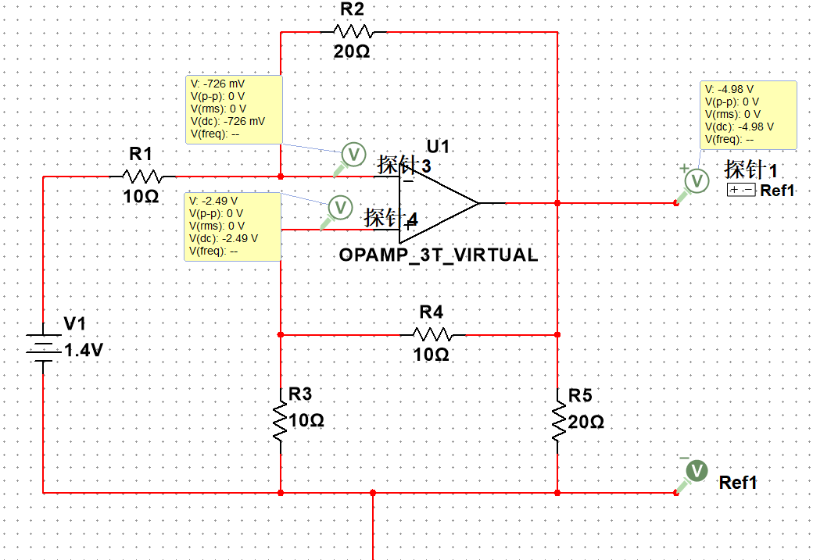
而当电压继续增大，如1.4V，此时，虚短不再成立：

结论：正反馈确实会导致虚短不成立。该题由于电压U₁过小而成立，具有巧合性

实验设计总结：

通过本次实验，深入理解了运算放大器的电路模型，掌握了分析含理想运算放大器电阻电路的方法，并学会了使用仿真软件来进行电路分析。
实验结果表明，理论分析与仿真结果高度一致，验证了运算放大器电路的特性。

此次实验不仅加深了我对运算放大器的理解，也提高了使用仿真软件进行电路分析的能力。同时，当面对可能存在的问题，学会去进行定量分析，培养了我发现问题，解决问题的能力

仿真3：正弦稳态电路辅助分析（谐振电路）

例题：如下图（a），图（b）所示的电路，，电源电压，电阻，电感，电容，计算图（a）L和C上的电压是否相等，图（b）L和C上的电流是否相等，判断电路是否发生谐振，并计算电阻的功率。

图（a） 图（b）

理论分析：

解：根据图a得：

𝑍L = 𝑗𝜔𝐿 = 𝑗⋅200⋅0.2 = 𝑗40Ω

ZC​ = 1/(jωC) ​= 1/(j⋅200⋅125×10e-6​) = −j40Ω

所以： Z = R + j(𝑍L + ZC) = 100Ω
I = U / |Z| = 0.1A

所以： UL = j40 * 0.1 = j4V UC​ = -j40 * 0.1 = -j4V

可知：图（a）L和C上的电压大小相等，相位角相差180°
由于𝑍L + ZC = 0，电路成阻性，电路达到谐振状态

所以： PR = I²R = 1W

根据图b得：

BL = 1/(𝑗𝜔𝐿) = 1/(𝑗⋅200⋅0.2) = -𝑗0.025S

BC ​= jωC ​= j⋅200⋅125×10e-6​ = 𝑗0.025S

所以：IL = U * BL = -j0.25A IC= U * BC = j0.25A

可知：图（b）L和C上的电流大小相等，相位角相差180°
由于BL + BC = 0，电路成阻性，电路达到谐振状态

所以： PR = U²/ R = 1W

仿真实验设计与测试:

由题可知，则

$f=$ 100/π= 31.83Hz $\text{T= }$π/100 = 0.0314s
则图（a）仿真电路如下图所示：
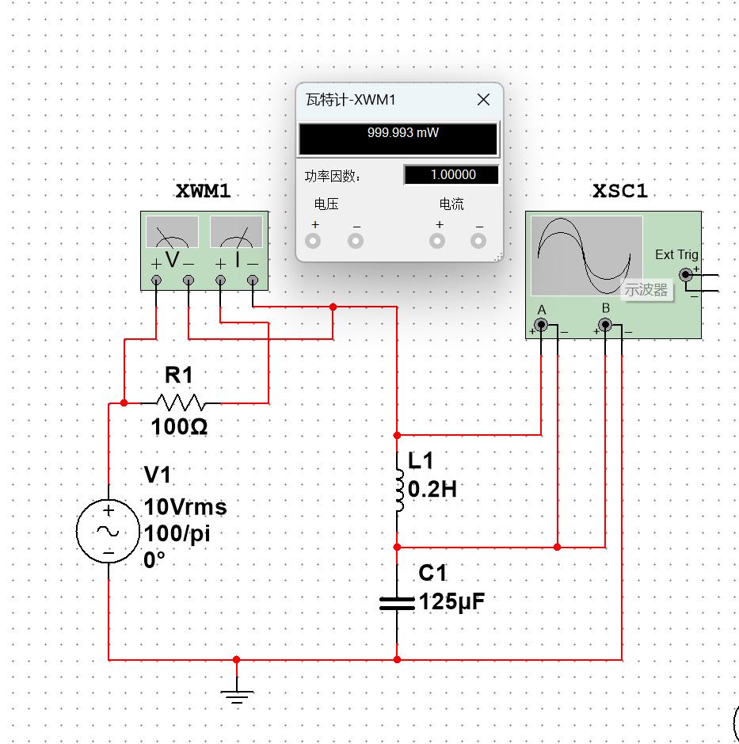

可知，瓦特计显示电阻有功功率约为1w，与计算结果相同，仿真成功验证。

同时，图a仿真电路示波器仿真如下：

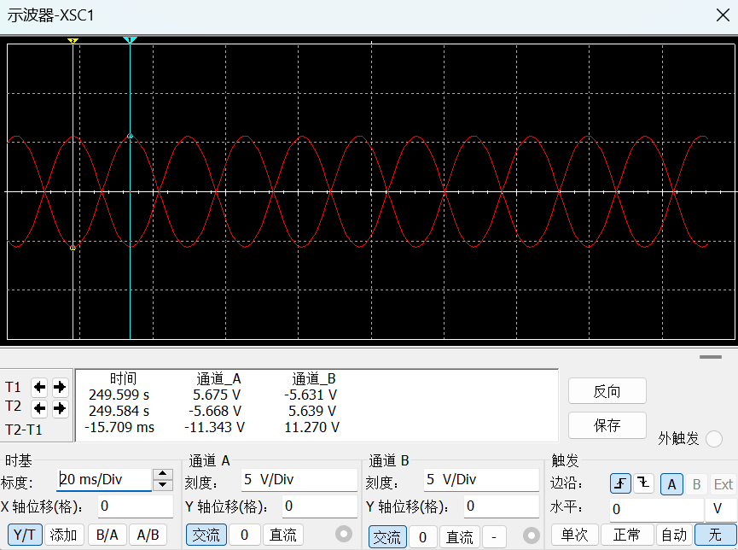

可知，电感与电容电压相位恰好相差180°，同时，有效值电压 =
5.675(峰值电压) / 1.414 ≈ 4 V，两者皆和计算结果一致，仿真成功验证计算

而图（b）仿真电路如下图所示：
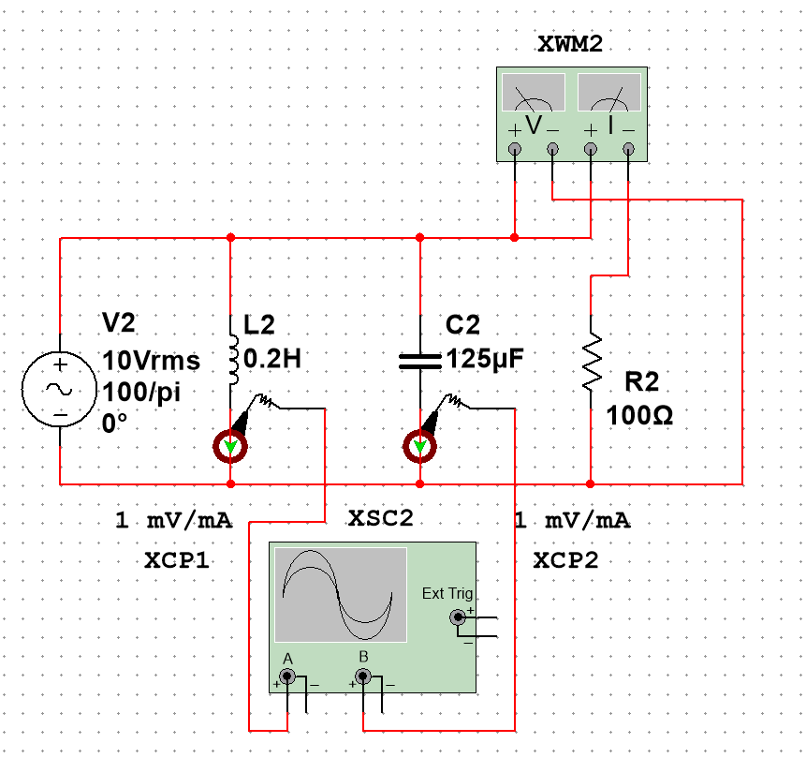

可知，瓦特计显示电阻有功功率为1w，与计算结果相同，仿真成功验证。

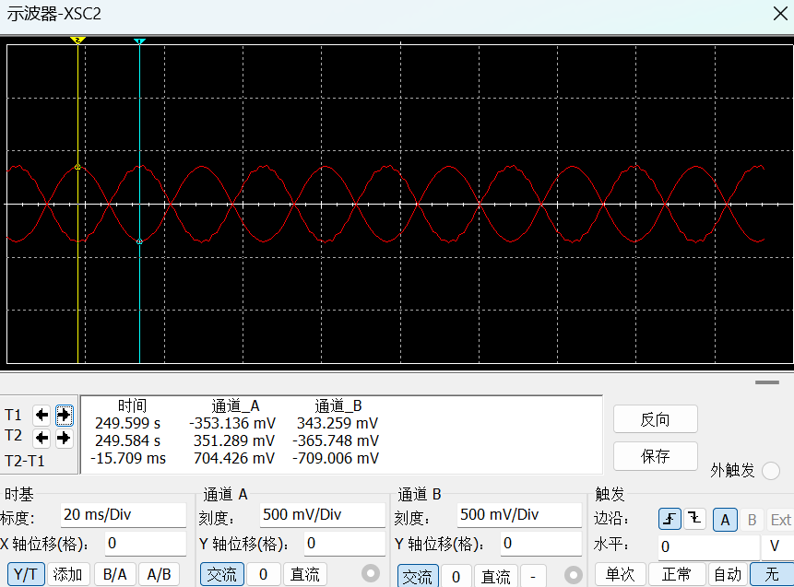
同时，图b仿真电路示波器仿真如下：

可知，电感与电容电流相位恰好相差180°，同时，有效值电流 =
356(峰值电流)/ 1.414 ≈ 0.25A，两者皆和计算结果一致，仿真成功验证计算

实验结论：

串联谐振：
- 谐振时，电感和电容的电抗大小相等，相互抵消，电路的阻抗达到最小值，电路呈现阻性。此时电路电流达到最大值。
- 电感和电容电压大小相等，相位差为180°
- 串联谐振电路中的总电流与电源电压同相，即相位差为零

并联谐振：
- 谐振时，电感和电容的电抗大小相等，相互抵消，电路的阻抗达到最大值，电路呈现阻性。此时电路电流达到最小值。
- 电感和电容电流大小相等，相位差为180°
- 并联谐振电路中的总电流与电源电压同相，即相位差为零

实验设计总结：

通过此次实验，验证了谐振电路的特性和理论计算的准确性，并通过仿真观察了实际电路中电流和电压的行为。在理论计算中，通过公式计算电感和电容的阻抗，以及总阻抗和电流的大小，得出的结果与仿真中的测量结果非常一致。这表明理论计算方法的准确性和可靠性。同时使我进一步巩固了对谐振电路工作原理和特性的理解。

仿真设计4：信号发生电路的仿真设计

仿真图：

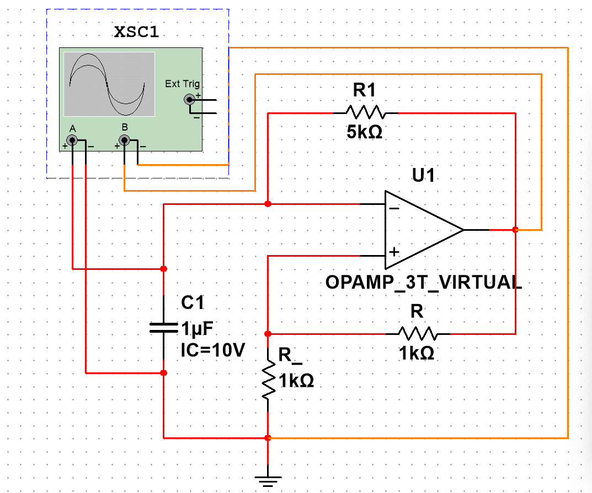
1脉冲序列发生器：

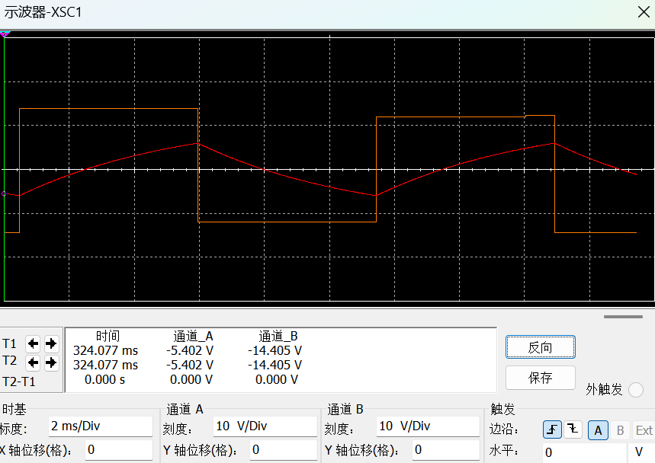
仿真波形，输出矩形波：

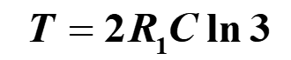
由公式

可知，通过增大R1，可以增大矩形波周期达到降低输出频率：
如图所示：
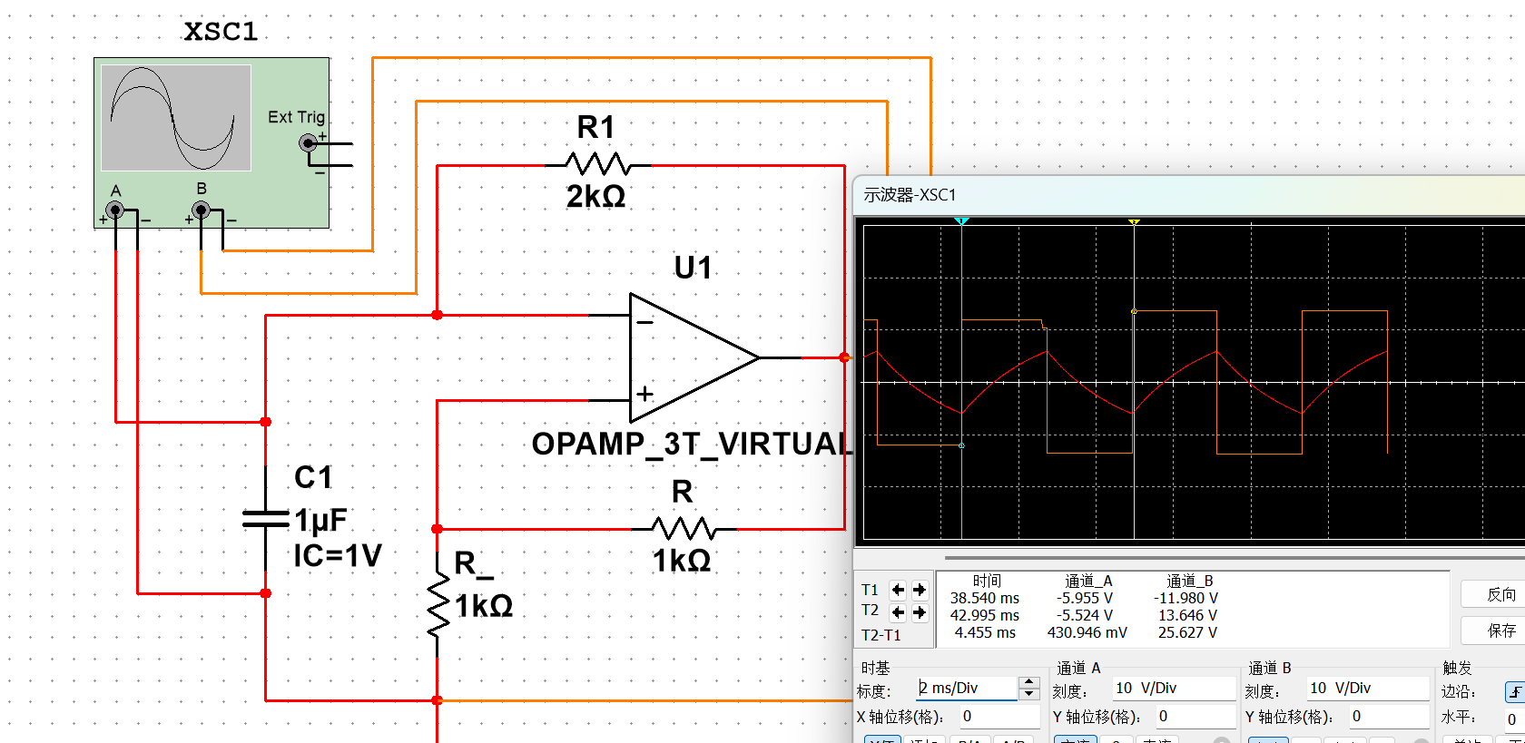
R1调整为2KΩ时，周期为4.455ms，即频率为0.224KHz

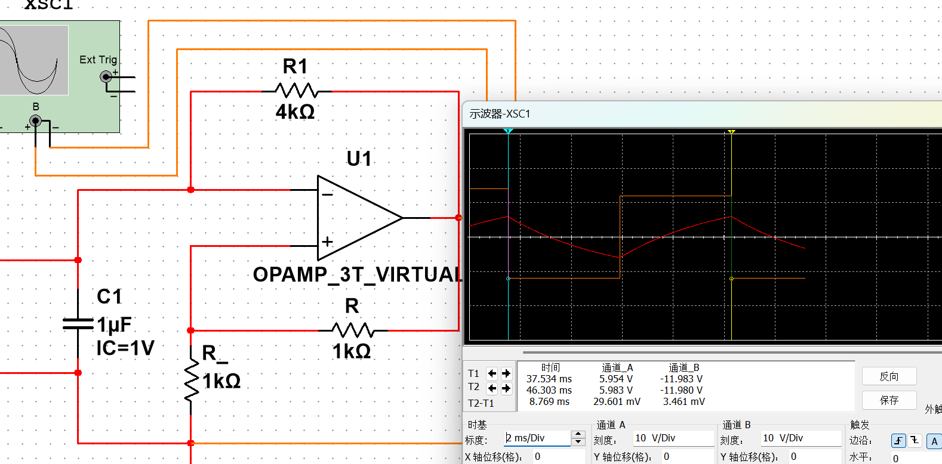

R1调整为4KΩ时，周期为8.769ms，即频率为0.114KHz

占空比调节：

